Отчет по лабораторной работе №8

Дисциплина: Архитектура компьютера

Челухаeв Кирилл Александрович

Содержание

Список иллюстраций

Список таблиц

# 1 Цель работы

Приобретение навыков написания программ с использованием циклов и обработкой аргументов командной строки.

# 2 Задание

1. Реализация циклов в NASM
2. Обработка аргументов командной строки
3. Задание для самостоятельной работы

# 3 Теоретическое введение

Стек — это структура данных, организованная по принципу LIFO («Last In — First Out» или «последним пришёл — первым ушёл»). Стек является частью архитектуры процессора и реализован на аппаратном уровне. Для работы со стеком в процессоре есть специальные регистры (ss, bp, sp) и команды. Основной функцией стека является функция сохранения адресов возврата и передачи аргументов при вызове процедур. Кроме того, в нём выделяется память для локальных переменных и могут временно храниться значения регистров. На рис. 8.1 показана схема организации стека в процессоре. Стек имеет вершину, адрес последнего добавленного элемента, который хранится в регистре esp (указатель стека). Противоположный конец стека называется дном. Значение, помещённое в стек последним, извлекается первым. При помещении значения в стек указатель стека уменьшается, а при извлечении — увеличивается. Для стека существует две основные операции добавление элемента в вершину стека (push) Команда push размещает значение в стеке,извлечение элемента из вершины стека (pop). т.е. помещает значение в ячейку памяти, на которую указывает регистр esp, после этого значение регистра esp увеличивается на 4. Данная команда имеет один операнд — значение, которое необходимо поместить в стек. Команда pop извлекает значение из стека, т.е. извлекает значение из ячейки памяти, на которую указывает регистр esp, после этого уменьшает значение регистра esp на 4. У этой команды также один операнд, который может быть регистром или переменной в памяти. Нужно помнить, что извлечённый из стека элемент не стирается из памяти и остаётся как “мусор”, который будет перезаписан при записи нового значения в стек.

# 4 Выполнение лабораторной работы

## 4.1 Реализация циклов в NASM

Я создал каталог для программам лабораторной работы № 8, перешел в него и создал файл lab8-1.asm (рис. **¿fig:001?**).

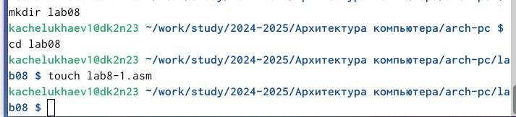

%include 'in_out.asm'  
SECTION .data  
msg1 db 'Введите N: ',0h  
  
SECTION .bss  
N: resb 10  
SECTION .text  
global _start  
_start:  
; ----- Вывод сообщения 'Введите N: '  
mov eax,msg1  
call sprint  
; ----- Ввод 'N'  
mov ecx, N  
mov edx, 10  
call sread  
; ----- Преобразование 'N' из символа в число  
mov eax,N  
call atoi  
mov [N],eax  
; ------ Организация цикла  
mov ecx,[N] ; Счетчик цикла, `ecx=N`  
label:  
mov [N],ecx  
mov eax,[N]  
call iprintLF ; Вывод значения `N`  
loop label ; `ecx=ecx-1` и если `ecx` не '0'  
; переход на `label`  
call quit

Я ввел в файл lab8-1.asm текст программы из листинга. Создал исполняемый файл и проверил его работу. (рис. **¿fig:002?**).

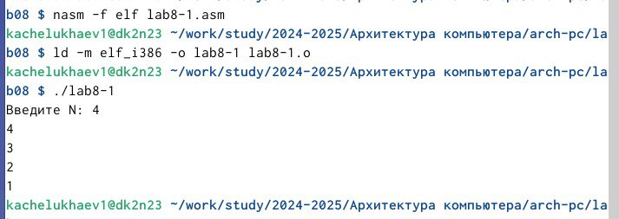

Данный пример показывает, что использование регистра ecx в теле цилка loop может привести к некорректной работе программы. Я изменил текст программы добавив изменение значение регистра ecx в цикле

label:  
sub ecx,1 ; `ecx=ecx-1`  
mov [N],ecx  
mov eax,[N]  
call iprintLF  
loop label

Создал исполняемый файл и проверил его работу (рис. **¿fig:003?**).

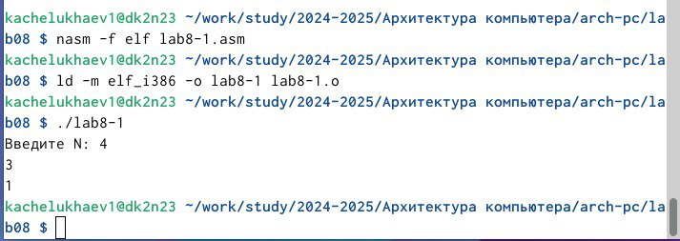

Для использования регистра ecx в цикле и сохранения корректности работы программы можно использовать стек. Я внес изменения в текст программы добавив команды push и pop (добавления в стек и извлечения из стека) для сохранения значения счетчика цикла loop:

label:  
push ecx ; добавление значения ecx в стек  
sub ecx,1  
mov [N],ecx  
mov eax,[N]  
call iprintLF  
pop ecx ; извлечение значения ecx из стека  
loop label

Я создал исполняемый файл и проверил его работу. (рис. **¿fig:004?**).

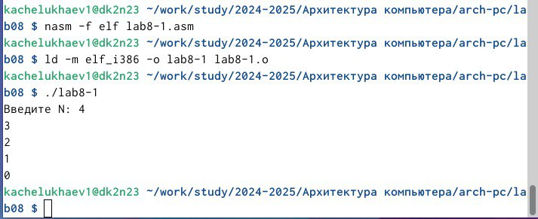

## 4.2 Обработка аргументов командной строки

При разработке программ иногда встает необходимость указывать аргументы, которые будут использоваться в программе, непосредственно из командной строки при запуске программы. При запуске программы в NASM аргументы командной строки загружаются в стек в обратном порядке, кроме того в стек записывается имя программы и общее количество аргументов. Последние два элемента стека для программы, скомпилированной NASM, – это всегда имя программы и количество переданных аргументов. Таким образом, для того чтобы использовать аргументы в программе, их просто нужно извлечь из стека. Обработку аргументов нужно проводить в цикле. Т.е. сначала нужно извлечь из стека количество аргументов, а затем циклично для каждого аргумента выполнить логику программы. В качестве примера рассмотрим программу, которая выводит на экран аргументы командной строки.

%include 'in_out.asm'  
SECTION .text  
global _start  
_start:  
pop ecx ; Извлекаем из стека в `ecx` количество  
; аргументов (первое значение в стеке)  
pop edx ; Извлекаем из стека в `edx` имя программы  
; (второе значение в стеке)  
sub ecx, 1 ; Уменьшаем `ecx` на 1 (количество  
; аргументов без названия программы)  
next:  
cmp ecx, 0 ; проверяем, есть ли еще аргументы  
jz _end ; если аргументов нет выходим из цикла  
; (переход на метку `_end`)  
pop eax ; иначе извлекаем аргумент из стека  
call sprintLF ; вызываем функцию печати  
loop next ; переход к обработке следующего  
; аргумента (переход на метку `next`)  
_end:  
call quit

Я создал файл lab8-2.asm, создал исполняемый файл и запустил его, указав аргументы: user@dk4n31:~$ ./lab8-2 аргумент1 аргумент 2 ‘аргумент 3’ (рис. **¿fig:005?**).

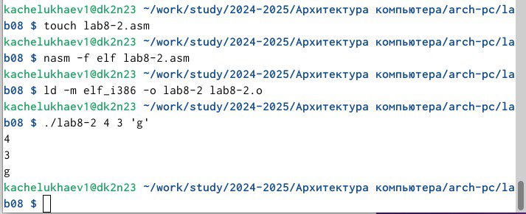

Рассмотрим еще один пример программы которая выводит сумму чисел, которые передаются в программу как аргументы. Я создал файл lab8-3.asm и ввел в него текст программы

%include 'in_out.asm'  
SECTION .data  
msg db "Результат: ",0  
SECTION .text  
global _start  
_start:  
pop ecx ; Извлекаем из стека в `ecx` количество  
; аргументов (первое значение в стеке)  
pop edx ; Извлекаем из стека в `edx` имя программы  
; (второе значение в стеке)  
sub ecx,1 ; Уменьшаем `ecx` на 1 (количество  
; аргументов без названия программы)  
mov esi, 0 ; Используем `esi` для хранения  
; промежуточных сумм  
next:  
cmp ecx,0h ; проверяем, есть ли еще аргументы  
jz _end ; если аргументов нет выходим из цикла  
; (переход на метку `_end`)  
pop eax ; иначе извлекаем следующий аргумент из стека  
call atoi ; преобразуем символ в число  
add esi,eax ; добавляем к промежуточной сумме  
; след. аргумент `esi=esi+eax`  
loop next ; переход к обработке следующего аргумента  
_end:  
mov eax, msg ; вывод сообщения "Результат: "  
call sprint  
mov eax, esi ; записываем сумму в регистр `eax`  
call iprintLF ; печать результата  
call quit ; завершение программы

Создал исполняемый файл и запустил его, указав аргументы. (рис. **¿fig:006?**).

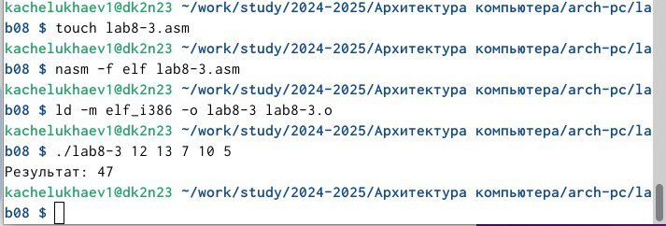

Далее я изменил текст программы для вычисления произведения аргументов командной строки и записал его в файл lab8-3.asm. (рис. 1).

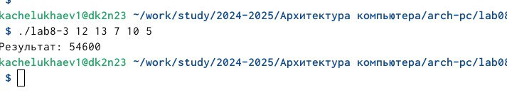

Рис. 1: 7

## 4.3 Задание для самостоятельной работы

1. Напишите программу, которая находит сумму значений функции f(x) для x = x1, x2, …, xn, т.е. программа должна выводить значение f(x1) + f(x2) + … + f(xn). Значения xi передаются как аргументы.

вид функции: $f\left(x\right)=3*\left(10+x\right)$

Я создал файл lab8-4.asm и написал в нем код программы и проверил его работу: ( рис. 2).

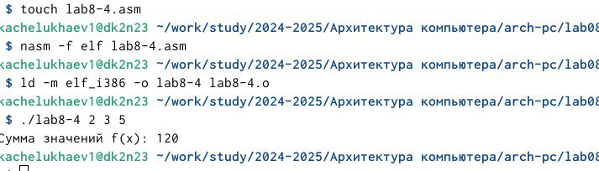

Рис. 2: 8

%include 'in_out.asm'  
  
SECTION .data  
 msg: db "Сумма значений f(x): ", 0  
  
SECTION .text  
 global _start  
  
_start:  
 ; ---- Извлечение количества аргументов и имени программы ----  
 pop ecx ; Извлекаем количество аргументов (включая имя программы)  
 pop edx ; Извлекаем имя программы (не используем)  
 sub ecx, 1 ; Уменьшаем количество аргументов (исключая имя программы)  
  
 mov esi, 0 ; Инициализируем сумму f(x) в esi  
  
next_arg:  
 cmp ecx, 0  
 jz end_loop ; Если нет аргументов, перейти к выводу результата  
  
 ; ---- Вычисление f(x) ----  
 pop eax ; Загружаем текущий аргумент x  
 call atoi ; Преобразовываем строку в число  
  
 add eax, 10 ; Вычисляем 10+x  
 mov ebx, 3 ; Загружаем 3 для умножения  
 mul ebx ; Умножаем (10 + x) на 3  
 add esi, eax ; добавляем результат в сумму f(x)  
  
 loop next_arg  
  
end_loop:  
 ; ---- Вывод результата ----  
 mov eax, msg ; Вывод сообщения "Сумма значений f(x): "  
 call sprint  
 mov eax, esi ; Записываем сумму значений f(x) в регистр 'eax'  
 call iprintLF ; Вывод результата  
 call quit ; Выход из программы

# 5 Выводы

Таким образом, я приобрел навыкови написания программ с использованием циклов и обработкой аргументов командной строки.

# Список литературы